РОССИЙСКАЯ ФЕДЕРАЦИЯ
РОСТОВСКАЯ ОБЛАСТЬ
МОРОЗОВСКИЙ РАЙОН
МУНИЦИПАЛЬНОЕ ОБРАЗОВАНИЕ
«ЗНАМЕНСКОЕ СЕЛЬСКОЕ ПОСЕЛЕНИЕ»
СОБРАНИЕ ДЕПУТАТОВ
ЗНАМЕНСКОГО СКОГО СЕЛЬСКОГО ПОСЕЛЕНИЯ

РЕШЕНИЕ
Принято
Собранием депутатов №140 «14» мая 2021 года

О целесообразности изменения

границ муниципального образования
«Знаменское сельское поселение»

На основании части 4 статьи 12 Федерального закона от
6 октября 2003 года № 131-ФЗ «Об общих принципах организации местного самоуправления в Российской Федерации», статьи 10 Областного закона
от 28 декабря 2005 года № 436-ЗС «О местном самоуправлении в Ростовской области», Устава муниципального образования «Знаменское сельское поселение», в целях описания и утверждения границ муниципального образования «Знаменское сельское поселение» в соответствии с требованиями градостроительного и земельного законодательства, а также с учетом мнения населения, Собрание депутатов Знаменского сельского поселения
РЕШИЛО:

1. Признать целесообразным изменение границ муниципального образования «Знаменское сельское поселение» согласно приложению к
настоящему решению путем передачи из состава территории Знаменского сельского поселения земельного участка площадью 12,02 га и включения его в состав территории Парамоновского сельского поселения.
2. Настоящее решение вступает в силу со дня его официального опубликования.
3. Контроль за исполнением настоящего решения возложить на председателя комиссии по бюджету, налогам и строительству Н.К. Антошину.

Председатель Собрания депутатов-
глава Знаменского сельского поселения Н.Н. Ильин

п. Знаменка
№ 140 от 14.05.2021 года
Приложение
к решению Собрания депутатов Знаменского сельского поселения
от «14» мая 2021 года № 140
«О целесообразности изменения границ муниципального образования «Знаменское сельское поселение»
Проектный план прохождения уточненной границы муниципального образования «Знаменское сельское поселение» в соответствии
с требованиями градостроительного и земельного законодательства

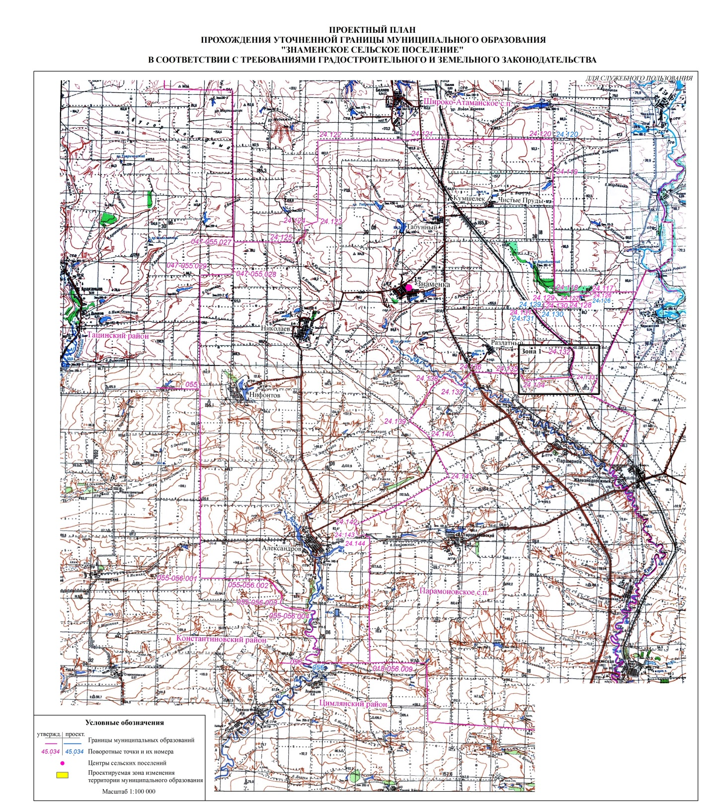

Карта-схема изменения границ муниципального образования должна отражать существующую и проектируемую границы муниципального образования. Карта-схема должна быть цветной, в формате и качестве, позволяющих наглядно, четко отразить соответствующие изменения границ. В качестве условных обозначений на карте-схеме должны быть указаны существующая и проектируемая границы муниципального образования, а также поворотные точки и их номера, выделены (заштрихованы или выделены другим цветом) земельные участки, подлежащие передаче из состава территории одного муниципального образования в состав территории другого муниципального образования.

